##### Project Document

Project Design Brief

|  |  |
| --- | --- |
| Project Name | 프라이버시 보호 WebRTC 기반 실시간 지원 서비스 |

12조

202202624 이예인

지도교수: 장진수 교수님 (서명)

Table of Contents

1. 프로젝트 주제 이름 4

2. 대상 이해당사자 (stakeholder) 4

2.1. 고객 4

2.1.1. 이용자 (User) 4

2.1.2. 지원자 (Supporter) 4

2.2. 관리자 (Manager) 5

3. 이해당사자의 고충(pain point) 또는 니즈(needs) 5

3.1. 고객 (User & Supporter) 5

3.2. 관리자 (Supporter) 5

4. 이해당사자의 이유 6

4.1. 고객 6

4.1.1. 이용자 (User) 6

4.1.2. 지원자 (Supporter) 6

4.2. 관리자 (Supporter) 6

5. 프로젝트 수행자의 의도 7

6. 탐구 내용 및 기대 결과 7

6.1. 기대 결과 7

6.2. 정량적/정성적 달성 지표 9

7. 프로젝트 관련 학습 계획 9

8. 프로젝트 관련 현장방문 / 인터뷰 / 관찰 계획 10

List of Figure

Figure 1 WebRTC 8

Figure 2 창 선택 (Zoom) 9

Figure 3 Smart Contract 9

# 프로젝트 주제 이름

프라이버시 보호 WebRTC 기반 실시간 지원 서비스

# 대상 이해당사자 (stakeholder)

## 고객

프라이버시 보호 WebRTC 기반 실시간 지원 서비스를 이용하는 개인 및 기업 고객입니다.  
이들은 안전한 실시간 통신 환경에서 영상 통화, 화면 공유, 채팅 등을 활용하여 원활한 지원 서비스를 원합니다.

해당 프로젝트에서 고객은 이용자(user)와 지원자(supporter), 두 유형으로 분류했습니다. 이용자는 자신에게 생긴 사용 문제를 해결받고자 하여, 지원자에게 도움을 요청합니다. 지원자는 이용자에게 생긴 문제를 해결해야합니다.

### ****이용자 (User)****

개인 정보 보호를 중시하며, 보안이 강화된 환경에서 실시간 통신을 필요로 하는 사용자입니다. 영상 통화, 화면 공유, 채팅 등을 통해 원격 지원이나 상담을 받을 수 있습니다.  
사용자의 접근성과 편의성을 높이기 위해 간편한 UI와 안정적인 연결이 필수적입니다.

### 지원자 (Supporter)

이용자에게 실시간 상담이나 원격 지원을 제공하는 고객입니다. 예를들면 고객센터 담당자,의료 전문가 등이 될 수 있습니다.  
영상 통화, 화면 공유, 파일 전송 등의 기능을 활용하여 고객에게 질 좋은 지원을 제공하도록 해야합니다. 이때 높은 보안성과 신뢰성이 갖추어져 있어야 합니다.

## 관리자 (Manager)

관리자는 프라이버시 보호 WebRTC 기반 실시간 지원 서비스를 운영 및 유지보수를 담당합니다. 서비스의 보안성과 안정성을 보장하며, 이용자와 지원자가 원활하게 소통할 수 있도록 관리합니다.

예를들어, 관리자는 안전한 통신 지원을 제공하기 위해 이용자, 지원자의 화면 또는 얼굴이 제 3자에게 노출되지 않도록 해야합니다.  
또한, 이용자가 지원자에게 노출되고자 하는 화면만 정확히 제공할 수 있도록 해야합니다.

# 이해당사자의 고충(pain point) 또는 니즈(needs)

## 고객 (User & Supporter)

어떤 일을 진행하다 문제가 발생한 이용자는 지원자에게 도움을 요청합니다. 고객에게는 아래의 항목이 필요합니다.

* 컴퓨터 또는 인터넷 사용이 미숙한 이용자는 지원을 요청했을 때 최소한의 과정으로 간편하고 빠르게 연결이 되어야합니다.
* 자신의 화면에서 지원자에게 보여지고 싶지 않은 화면을 제외하고 도움을 받는데에 필요한 화면만 보여질 수 있어야합니다.

## 관리자 (Supporter)

이용자와 지원자가 서로 공유하는 정보가 서버를 관리자를 포함한 외부에 의해 최대한 노출되지 않도록 합니다. 이용자와 지원자가 서로 공유하는 정보가 제 3자에 의해 노출되지 않도록 정보를 보호해야합니다.

# 이해당사자의 이유

## 고객

### 이용자 (User)

이용자는 실시간 원격 지원을 통해 문제를 해결받고 싶지만, 기존 서비스에서는 개인 정보가 과도하게 노출되는 것이 부담스럽습니다. 특히, 화면 공유 기능을 사용할 때 불필요한 정보까지 노출되는 위험이 있으며, 이를 조절하는 기능이 미흡합니다. 또한, 기술적 지식이 부족한 사용자에게는 접속 과정이 복잡하거나 오류가 발생하면 쉽게 해결하기 어렵습니다.

이 문제를 해결하기 위해 이용자는 원하는 화면만 공유할 수 있는 세분화된 제어 기능과 간편한 접속 방식을 원합니다. 궁극적으로, 이들은 안전한 환경에서 최소한의 노력으로 원활한 지원을 받기를 희망합니다.

### 지원자 (Supporter)

지원자는 고객의 문제를 해결하는 역할을 하지만, 고객이 제공하는 정보가 제한적이거나 과도하게 노출될 경우 업무 수행이 어렵습니다. 예를 들어, 이용자가 필요한 화면을 정확히 공유하지 못하거나, 보안 문제로 인해 공유를 꺼리는 경우 원활한 지원이 불가능합니다. 또한, 지원 도중 발생할 수 있는 연결 불안정 문제 역시 중요한 장애 요소입니다.

이를 해결하기 위해 지원자는 필요한 정보만 신속하게 공유받을 수 있는 환경과 안정적인 연결 유지를 원합니다. 이를 통해 고객에게 보다 신뢰할 수 있는 지원을 제공하고, 업무 효율성을 극대화하고자 합니다.

## 관리자 (Supporter)

관리자는 서비스의 보안성과 안정성을 책임지며, 특히 고객과 지원자의 정보가 외부에 노출되지 않도록 보호하는 것이 가장 중요한 목표입니다. 기존의 원격 지원 시스템에서는 중앙 서버에 불필요한 데이터를 저장하거나, 제3자가 데이터를 엿볼 가능성이 존재합니다. 이는 사용자 신뢰도를 저하시킬 수 있게됩니다.

따라서 관리자는 최소한의 정보만 서버를 거치도록 하고, 실시간 암호화 기술을 적용하는 등 보안 강화를 원합니다. 또한, 서버 부하를 효율적으로 관리하여 서비스가 확장성과 안정성을 동시에 확보할 수 있도록 설계하는 것이 중요합니다. 이를 통해, 신뢰할 수 있는 실시간 지원 서비스를 운영하고, 장기적으로 서비스의 경쟁력을 유지 및 강화하고자 합니다.

# 프로젝트 수행자의 의도

이 프로젝트를 수행하는 이유는 프라이버시 보호가 강화된 WebRTC 기반 실시간 지원 서비스를 구축하여 기존 원격 지원 서비스의 한계를 극복하고, 보안성과 사용 편의성을 동시에 확보하는 것입니다.

기존 원격 지원 서비스는 개인 정보 보호 측면에서 취약하며, 이용자의 화면이나 데이터가 불필요하게 노출될 위험이 존재합니다. 특히, 화면 공유 기능을 사용할 때 불필요한 화면까지 노출될 가능성이 높으며, 데이터가 중앙 서버를 거치면서 제3자가 감청할 가능성이 있습니다. 또한, 기술적 지식이 부족한 사용자들에게는 연결 과정이 복잡하여 원활한 지원을 받기 어려운 경우가 많습니다.

이러한 문제를 해결하기 위해, WebRTC의 P2P 연결을 적극 활용하여 사용자 간 직접 연결을 유도하고, 데이터가 중앙 서버를 거치지 않도록 함으로써 외부 감청 및 데이터 유출 위험을 최소화하는 것이 중요합니다. 이를 통해 보안성을 극대화할 수 있으며, 이용자와 지원자 간의 통신이 더욱 안전하게 보호될 수 있습니다.

# 탐구 내용 및 기대 결과

## 기대 결과

본 프로젝트에서는 WebRTC를 활용하여 P2P 방식의 실시간 원격 지원 서비스를 구축하고, 세분화된 화면 공유 기능을 통해 사용자 프라이버시를 보호하며, 선택적으로 블록체인 기반 인증 시스템을 도입하는 것을 목표로 합니다. 이를 통해 기존 원격 지원 서비스에서 발생하는 보안 및 개인정보 보호 문제를 해결하고, 보다 직관적이고 안정적인 지원 환경을 제공하고자 합니다.

프로젝트 수행을 통해 기대하는 결과물은 다음과 같습니다.

* WebRTC를 통한 P2P 통신 지원 서비스: 중앙 서버를 거치지 않고 이용자 간 미디어 통신이 가능하도록 구현하여 보안성을 극대화하고 네트워크 성능을 최적화합니다.

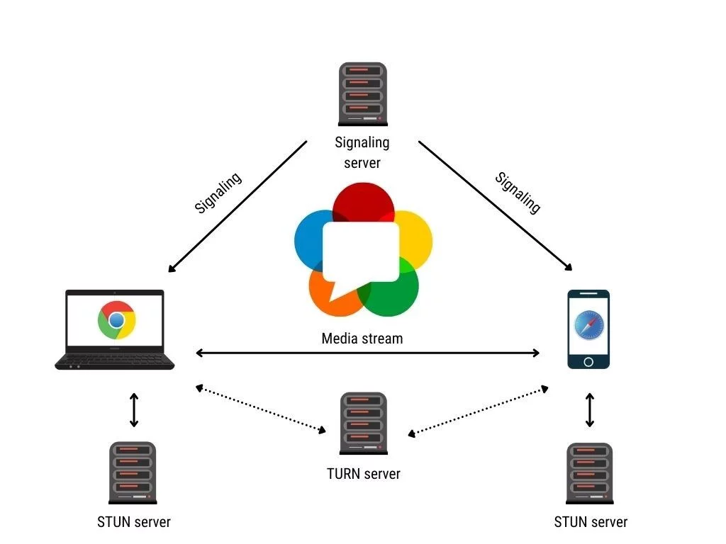

Figure 1 WebRTC

* 세분화된 화면 공유 기능을 갖춘 지원 솔루션: 사용자가 특정 창이나 화면의 일부 영역만 선택적으로 공유할 수 있도록 하여, 불필요한 개인정보 노출을 방지하고 지원자가 필요한 정보만 확인할 수 있도록 합니다.

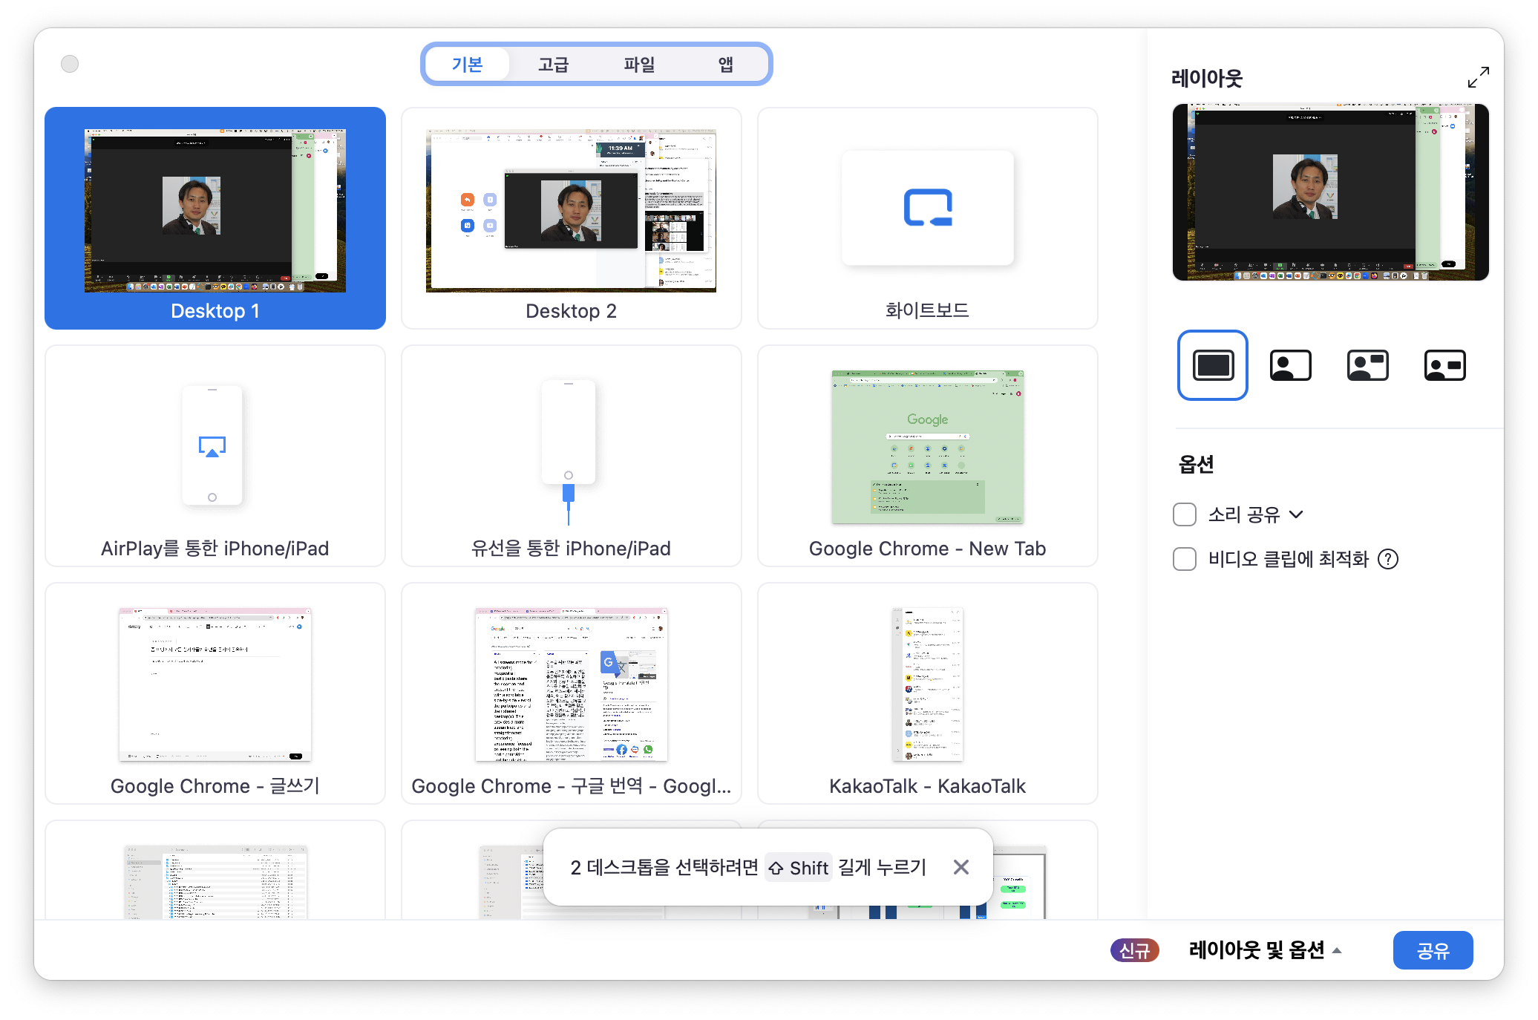

Figure 2 창 선택 (Zoom)

* (옵션) 블록체인을 기반으로 한 인증 시스템: 블록체인 기술을 활용하여 중앙 서버 없이도 신뢰할 수 있는 사용자 신원 인증이 가능하도록 하며, 제3자의 개입을 최소화합니다.

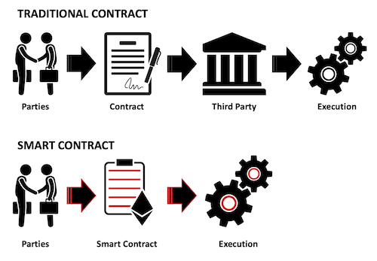

Figure 3 Smart Contract

## 정량적/정성적 달성 지표

서비스 이용 과정이 직관적이고 간단하여 신규 사용자가 별도 매뉴얼 없이도 5분 이내에 원격 지원을 받을 수 있는지 평가하고자 합니다. 이를 통해 사용자의 접근성과 편의성을 극대화합니다.

네트워크 상태에 따른 연결 안정성을 평가하여 지원 요청 중 네트워크 문제로 인한 연결 끊김 발생률이 5% 이하로 유지되는지 확인합니다. 이를 통해 안정적인 연결 환경을 제공하고, 원활한 실시간 지원이 가능하도록 보장합니다.

# 프로젝트 관련 학습 계획

|  |  |
| --- | --- |
| 학습할 내용 | 기간 |
| **WebRTC 관련 API 조사**  WebRTC의 API를 분석하여 실시간 통신을 구현하는 방법을 학습합니다. 이를 통해 WebRTC에서의 신호를 교환하여 이용자와 지원자간의 연결을 설정합니다. | 03.01 ~ 03.31 |
| **MediaStreamTrack API for Insertable Streams of Media**  WebRTC의 MediaStreamTrack API를 활용하여 미디어 스트림을 변형할 수 있는 Insertable Streams 기술을 연구합니다. 이를 통해 사용자가 원하는 페이지의 영역만 공유할 수 있도록 합니다. | 04.01 ~ 04.15 |
| **DID 인증기술 조사**  분산식 신원 인증(Decentralized Identity, DID) 기술을 연구하여 중앙 서버 없이 사용자의 신원을 검증하는 방법을 학습합니다. 이를 통해 WebRTC 기반 서비스에서 안전한 사용자 인증을 적용하는 방안을 모색합니다. | 04.15 ~ 05.31 |

# 프로젝트 관련 현장방문 / 인터뷰 / 관찰 계획

|  |  |
| --- | --- |
| 조사할 내용 | 기간 |
| 기존 원격 지원 서비스를 통한 사용자 인터뷰 | 04.01 ~ 04.30 |
| 프로토타입 사용자 테스트 및 피드백 수집 | 06.01 ~ 06.30 |